MACHINE LEARNING APLICADO NA PREVISÃO DE PARTIDAS DE FUTEBOL DA PREMIER LEAGUE
Felipe de Oliveira

Resumo — A previsão de resultados de uma partida de futebol, através da utilização de algoritmos de Machine Learning é uma área de pesquisa que vem ganhando destaque, em parte devido à grande popularidade do esporte, aumento da quantidade de dados disponíveis e a imprevisibilidade existe no esporte. O presente trabalho apresenta um estudo do desempenho de diferentes classificadores para prever o resultado de partidas de futebol do campeonato Premier League. A partir de dados que retratam partidas realizadas no período 2005-2017, comparou-se o desempenho de três classificadores.
Palavras-Chave—Machine Learning, Premier League, futebol, previsão, python .
Abstract — The prediction of the results of a football match through the use of Machine Learning algorithms is a research area that has been gaining prominence, in part due to the great popularity of the sport, increasing the amount of data available and the unpredictability in sports. The present work presents a study of the performance of different classifiers to predict the result of football matches of the Premier League championship. Based on data from 2005-2017 games, the performance of three classifiers was compared.
Keywords — Machine Learning, Premier League, soccer, prevision, python.

Introdução
O futebol é o esporte mais praticado e assistido no mundo (DOBSON; GODDARD, 2001), sendo a Premier League (EPL, English Premier League) a liga futebolística com maior audiência,. Nos últimos anos, observou-se um aumento na utilização de métodos estatísticos para identificação de fatores determinantes para a previsão de resultados esportivos (HOPKINS, 2010), sendo a Premier League um dos campeonatos mais analisados, devido em parte à sua popularidade, imprevisíbilidade, e audiência, atraindo a atenção também de casas de apostas as quais investem recursos para desenvolvimento de algoritmos de previsão de resultados esportivos (ULMER; FERNANDEZ, 2013). Assim, observa-se que um dos problemas relacionados a previsões esportivas é a previsão do resultado final de partidas de futebol, sabendo que atualmente a acurácia média dos melhores modelos de previsão encontrados na literatura não ultrapassa a figura de 60% (JOSEPH; FENTON; NEIL, 2006). Através da comparação de diversos classificadores, observa-se que a previsão do resultado de partidas de futebol através da utilização de classificadores de Machine Learning esbarra em um problema relacionado com a previsão de empates, visto que diversos autores, como Ulmer e Fernandez (ULMER; FERNANDEZ, 2013) e Trindade (TRINDADE, 2013) observaram acurácia inferior na previsão de instâncias como sendo pertencentes a classe empate quando comparada com a acurácia da classificação de instâncias como vitória do mandante ou visitante. Assim, é possível confirmar a necessidade de mais estudos de forma a possibilitar a replicação ou a solução deste problema ao se utilizar diferentes abordagens. Desta forma, neste trabalho busca-se discutir alternativas para previsão do resultado final de partidas de futebol utilizando-se métodos de aprendizado de máquina O objetivo principal deste trabalho é realizar uma avaliação do desempenho de diversos algoritmos de classificação quando os mesmos são utilizados para prever resultados de partidas de futebol contidas entre as temporadas 2005e 2017 da Premier League.

Sobre o Simpósio
Este simpósio ocorre anualmente promovendo o encontro de mestrandos sobre na área de aprendizado de máquina em que são discutidos temas de abordagem aprendizado de máquina cotidiano.

Fundamentação teórica
Machine Learning é uma importante área da inteligência artificial onde é possível criar algoritmos para ensinar uma determinada máquina a desempenhar tarefas. Um algoritmo de Machine Learning possibilita pegar um conjunto de dados de entrada e com base em determinados padrões encontrados gerar as saídas. Cada entrada desse conjunto de dados possui suas próprias features, e ter um conjunto delas é o ponto inicial fundamental para qualquer algoritmo de ML.
Algumas áreas de aplicação de métodos de Machine Learning são:
- Detecção de fraudes.
- Resultados de pesquisa na Web.
- Anúncios em tempo real, tanto em páginas da web como em dispositivos móveis.
- Análise de sentimento baseada em texto.
- Pontuação de crédito e melhores ofertas.
- Previsão de falhas em equipamento.
- Novos modelos de precificação.
- Detecção de invasão em uma determinada rede.
- Reconhecimento de determinados padrões e imagens.
- Filtragem de spams em e-mail.

APREDINZADO SUPERVISIONADO
Nos é dado um conjunto de dados rotulados que já sabemos qual é a nossa saída correta e que deve ser semelhante ao conjunto, tendo a ideia de que existe uma relação entre a entrada e a saída.
Problemas de aprendizagem supervisionados são classificados em problemas de “regressão” e “classificação”. Em um problema de regressão, estamos tentando prever os resultados em uma saída contínua, o que significa que estamos a tentando mapear variáveis ​​de entrada para alguma função continua.
REGRESSÃO LOGÍSTICA (RL)
A regressão logística é uma técnica estatística que tem como objetivo produzir, a partir de um conjunto de observações, um modelo que permita a predição de valores tomados por uma variável categórica, frequentemente binária, a partir de uma série de variáveis explicativas contínuas e/ou binárias
A regressão logística é amplamente usada em ciências médicas e sociais, e tem outras denominações, como modelo logístico, modelo logit, e classificador de máxima entropia.
O êxito da regressão logística assenta sobretudo nas numerosas ferramentas que permitem interpretar de modo aprofundado os resultados obtidos.
Em comparação com as técnicas conhecidas em regressão, em especial a regressão linear, a regressão logística distingue-se essencialmente pelo facto de a variável resposta ser categórica.
Enquanto método de predição para variáveis categóricas, a regressão logística é comparável às técnicas supervisionadas propostas em aprendizagem automática (árvores de decisão, redes neurais, etc.), ou ainda a análise discriminante preditiva em estatística exploratória. É possível de as colocar em concorrência para escolha do modelo mais adaptado para um certo problema preditivo a resolver.
Trata-se de um modelo de regressão para variáveis dependentes ou de resposta binomialmente distribuídas. É útil para modelar a probabilidade de um evento ocorrer como função de outros factores. É um modelo linear generalizado que usa como função de ligação a função logit.

SUPPORT VECTOR MACHINE (SVM)
O SVM padrão toma como entrada um conjunto de dados e prediz, para cada entrada dada, qual de duas possíveis classes a entrada faz parte, o que faz do SVM um classificador linear binário não probabilístico. Dados um conjunto de exemplos de treinamento, cada um marcado como pertencente a uma de duas categorias, um algoritmo de treinamento do SVM constrói um modelo que atribui novos exemplos a uma categoria ou outra. Um modelo SVM é uma representação de exemplos como pontos no espaço, mapeados de maneira que os exemplos de cada categoria sejam divididos por um espaço claro que seja tão amplo quanto possível. Os novos exemplos são então mapeados no mesmo espaço e preditos como pertencentes a uma categoria baseados em qual o lado do espaço eles são colocados.
Em outras palavras, o que uma SVM faz é encontrar uma linha de separação, mais comumente chamada de hiperplano entre dados de duas classes. Essa linha busca maximizar a distância entre os pontos mais próximos em relação a cada uma das classes.

REGRESSÃO LINEAR MULTIPLA
A regressão, em geral, tem como objetivo tratar de um valor que não se consegue estimar inicialmente.
A regressão linear é chamada "linear" porque se considera que a relação da resposta às variáveis é uma função linear de alguns parâmetros. Os modelos de regressão que não são uma função linear dos parâmetros se chamam modelos de regressão não-linear. Sendo uma das primeiras formas de análise regressiva a ser estudada rigorosamente, e usada extensamente em aplicações práticas. Isso acontece porque modelos que dependem de forma linear dos seus parâmetros desconhecidos, são mais fáceis de ajustar que os modelos não-lineares aos seus parâmetros, e porque as propriedades estatísticas dos estimadores resultantes são fáceis de determinar.

Metodologia
Este capítulo apresenta a metodologia utilizada no presente trabalho. A Figura 1 apresenta um fluxograma que resume as etapas a seguir.
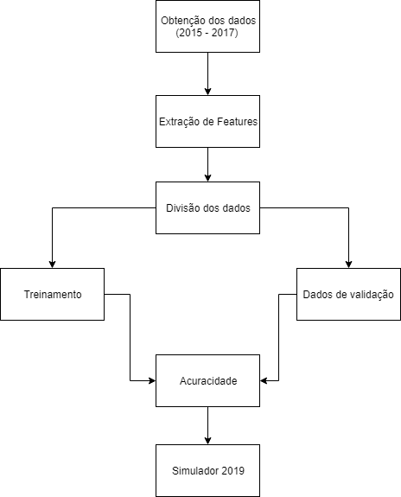
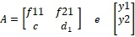 (2)
- Estrutura da metodologia empregado ao longo do projeto.
O conjunto de dados utilizado compreende todas as partidas realizadas no período de 2005 a 2017 no campeonato britânico Premier League. Estes dados foram obtidos gratuitamente no website football-data.co.uk. Para cada partida, o conjunto de dados utilizado apresenta detalhes como os times envolvidos (time mandante e visitante), o resultado final, o local da partida, o total de chutes no alvo, total de chutes em geral, total de cartões, escanteios e faltas. 51 Toda a codificação foi implementada em Python, utilizando bibliotecas adicionais como a biblioteca pandas (leitura de arquivos do tipo CSV), numpy (cálculos em geral), e scikit-learn (machine learning) entre outras.
A partir dos dados coletados foram extraídas features a serem utilizadas no treinamento dos classificadores selecionados. Utilizaram-se 21 features, descritas a seguir:
1. ELO do time mandante; 2. ELO do time visitante; 3. Forma do time mandante; 4. Forma do time visitante; 5. Probabilidade de Poisson de vitória do time mandante; 6. Probabilidade de Poisson de vitória do time visitante; 7. Probabilidade de Poisson de empate; 8. Força ofensiva do time mandante; 9. Força defensiva do time mandante; 10. Força ofensiva do time visitante; 11. Força defensiva do time visitante; 12. Média de vitórias do time mandante jogando como mandante; 13. Média de empates do time mandante jogando como mandante; 14. Média de vitórias do time visitante jogando como visitante; 15. Média de empates do time visitante jogando como visitante; 16. Média de gols marcados pelo time mandante jogando como mandate; 17. Média de gols sofridos pelo time mandante jogando como mandante; 52 18. Média de gols marcados pelo time visitante jogando como visitante; 19. Média de gols sofridos do time visitante jogando como visitante. 20. Expectativa de gols do time mandante. 21. Expectativa de gols do time visitante
Contrui-se por tanto duas matrizes, apresentadas abaixo, sendo que a matriz A representas as features apresentas e matriz B se o time em casa venceu(1), empatou(0.5), perdeu(0).

Apresentação dos resultados

Figuras e Tabelas
A Tabela I é apenas um exemplo [2].
- O caption vem antes da tabela
 | title page | odd page | even page
one sided | left TEXT | left TEXT | left TEXT
two sided | left TEXT | rigth TEXT | left TEXT

A Figura 1 é apenas um exemplo [2]

Equações e teoremas
Teorema 1 (Nome do Teorema): Considere o sistema
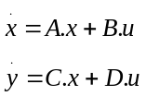 (1)
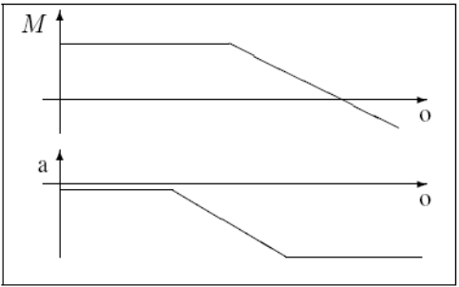
- Esta figura é apenas um exemplo. O caption deve vir após a figura.
Se A for estável, então o par {A, B} é estabilizável e isso se mantém para qualquer B.
Demonstração: A demonstração deste teorema é trivial e é deixada para os leitores interessados. ∎

Conclusões
A versão final do artigo aceito para publicação nos Anais do XXXV Simpósio Brasileiro de Telecomunicações e Processamento de Sinais deve ser enviada no máximo até o dia 15 de Julho de 2017 em formato PDF. O formato do artigo deve ser A4, coluna-dupla, 10pt, lado-único, e possuir no máximo 05 páginas. O Resumo e Abstract devem ter no máximo 100 palavras cada um.

Agradecimentos
Ao professor Leonardo X por auxiliar na realização deste projeto desde da idealização aos métodos interessantes serem realizados.

Referências
- L. Lamport, A Document Preparation System: LATEX, User’s Guide and Reference Manual. Addison Wesley Publishing Company, 1986.
- F. C. Silva e J. J. Sousa, “Esta referência é apenas um exemplo”, Revista de Exemplos, v. 5, pp. 52–55, Maio 1999.

Apêndice I
Algumas datas importantes:
- Submissão de Artigos Completos e Artigos de Iniciação Científica: até 04 de abril de 2017;
- Submissão de propostas de Mini-Cursos: até 1º de Março de 2017;
- Notificação de Aceitação: 09 de Junho de 2017;
- Envio da Versão Final: até 15 de Julho de 2017.

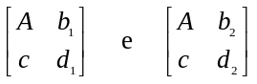 (2)
Maria da Silva e José da Silva¸ Faculdade de Ciências Aplicadas, Universidade Estadual de Campinas (UNICAMP), Limeira-SP, Brasil, E-mails: maria@unicamp.br, jose@unicamp.br. Este trabalho foi parcialmente financiado pelo CNPq (XX/XXXXX-X).

